电路学习 App
元件库、手机端交互 UI、动画与 Flutter 技术设计说明书
版本：V1.0 | 日期：2026-06-13 | 目标平台：iOS / Android / 平板横屏增强
定位：一款面向初学者和入门创客的虚拟电路搭建与学习 App。它应当像游戏一样直观，又具备足够可信的物理仿真和错误诊断，让用户从“搭对电路”逐步理解“为什么这样工作”。
结论项 | 建议
Flutter 是否适合 | 适合。Flutter 适合做强视觉、强交互、跨平台移动端应用；但电路画布不应使用大量独立 Widget 堆叠，应采用 CustomPaint/Canvas 自绘、分层重绘、缓存和后台仿真。
第一版技术路线 | Flutter + CustomPainter 画布 + 本地仿真引擎 + 课程任务系统 + 元件参数卡片 + 实时诊断。
第一版产品策略 | 元件数量控制在 30-45 个，但把视觉反馈、错误解释、测量工具和课程实验做完整。
性能目标 | 主流手机保持 60fps；高刷设备尽量接近 120fps；拖拽和缩放优先保证交互流畅，仿真结果允许异步回写。

目录
• 1. 产品目标与设计原则
• 2. Flutter 可行性与技术结论
• 3. 手机端信息架构与主流程
• 4. 画布交互设计
• 5. UI 动画与反馈系统
• 6. 物理仿真模型设计
• 7. 元件库最终设计表
• 8. 课程与实验系统
• 9. Flutter 工程架构与性能策略
• 10. 数据结构与项目文件格式
• 11. 可访问性、国际化与安全边界
• 12. MVP 范围与路线图
• 13. 参考资料

1. 产品目标与设计原则
核心目标不是“复制真实 EDA 软件”，而是“用互动、动画和可解释仿真帮助用户理解基础电路”。因此产品设计要在趣味性、准确性和移动端易用性之间取平衡。
设计原则 | 具体要求 | 产品表现
教学优先 | 每个元件都能解释用途、公式、当前状态和错误原因 | 点击元件展示“是什么 / 发生了什么 / 为什么这样”的三段式说明
手机优先 | 所有关键操作可单手完成，不依赖鼠标键盘 | 底部元件抽屉、长按连线、拖拽吸附、双指缩放
可视化电学 | 用户要能看见电压、电流、功率和信号变化 | 电压热力图、电流粒子、波形、发热、发光和转动动画
从简到真 | 新手先用理想模型，进阶再打开真实参数 | 简化模式/真实模式切换：内阻、ESR、额定功率、损坏阈值
即时反馈 | 错误应即时出现，并给出修正建议 | 短路、断路、LED 反接、电流表误接、过载等诊断气泡
可扩展 | 后续可加入数字电路、MCU、课程包、社区分享 | ComponentSpec 元件描述 + 模型插件 + 课程 JSON

2. Flutter 可行性与技术结论
结论：Flutter 适合这个项目，但需要采用“游戏/绘图应用”的架构，而不是普通表单应用架构。元件符号、导线、背景网格、实时数值和粒子动画要走 Canvas 分层绘制；底部抽屉、按钮、课程面板和参数卡片仍然用标准 Flutter Widgets。
方面 | 适合度 | 建议做法
强视觉 UI | 高 | Flutter 的 Widget、动画、Material 组件和自定义绘制能力适合做动效丰富的学习工具。
电路画布 | 高，但需架构控制 | 画布核心用 CustomPaint/Canvas；不要每根导线、每个粒子、每个网格点都做成独立 Widget。
实时仿真 | 中高 | 小规模电路可在主 isolate 节流计算；中大型电路建议放到 isolate 或原生/Rust/WASM 引擎。
跨平台 | 高 | iOS、Android 一套视觉和交互逻辑；平板横屏做增强布局。
性能风险 | 可控 | 风险来自全画布重绘、频繁 rebuild、复杂滤镜、过多透明层、主线程重计算。

技术判断依据：官方性能文档强调 UI 平滑度、真机 profile 模式调试、60fps/120fps 帧预算；Impeller 目标是提供更可预测的渲染性能；CustomPainter 的昂贵重绘可通过 shouldRepaint 与 RepaintBoundary 等方式控制。详见文末参考资料。

3. 手机端信息架构与主流程
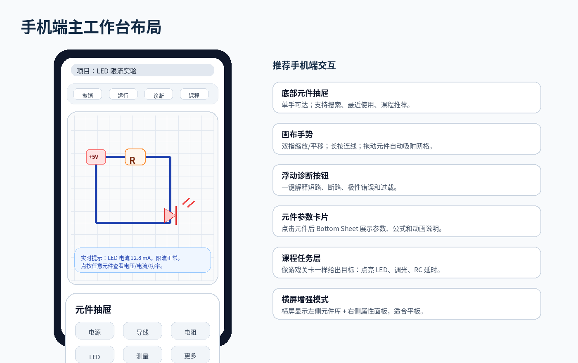
主工作台由“画布 + 底部元件抽屉 + 浮动工具 + 参数卡片 + 课程提示层”构成。手机竖屏以画布为中心，元件库收纳到底部；横屏和平板模式可改为左侧元件栏与右侧属性栏。
区域 | 手机端布局 | 主要交互 | 动画/状态
顶部工具栏 | 项目名、撤销/重做、运行/暂停、诊断、课程入口 | 点击触发；长按显示说明 | 运行按钮有脉冲；诊断按钮出现红/黄角标
中央画布 | 占屏幕 55%-70%，支持缩放平移 | 双指缩放、拖拽元件、长按引脚连线 | 网格轻微视差；吸附点发光；连线预览跟随手指
底部元件抽屉 | 可半屏/全屏展开，分类 + 搜索 + 最近使用 | 拖元件到画布；搜索元件；课程推荐元件 | 抽屉弹簧展开；元件卡片按分类 stagger 进入
属性卡片 | 点击元件后从底部弹出 | 调参数、看公式、看状态、复制数值 | 参数变化时电路同步高亮；超限项变红
测量浮层 | 节点电压、支路电流、功率标签可开关 | 点按探针，拖动表笔 | 数值平滑变化；接反显示负号和蓝色提示
课程提示层 | 任务目标、下一步箭头、概念卡 | 跟随当前实验步骤 | 完成任务时轻微庆祝动画，但不干扰画布

4. 画布交互设计
交互 | 手势/入口 | 系统行为 | 关键细节
拖拽放置元件 | 从底部元件库拖出 | 显示半透明幽灵元件；靠近网格或端点自动吸附 | 拖动过程中不立即重算全电路，只做轻量碰撞和吸附
移动元件 | 长按或单指拖动已选元件 | 连线保持连接或变成弹性路径；释放后重新布线/重算 | 移动中的元件进入高亮层，避免底层反复重绘
连接导线 | 长按引脚或点按起点再点终点 | 出现导线预览线；可自动避让元件；端点吸附 | 新手模式默认正交布线，专业模式允许自由曲线
删除导线/元件 | 选中后点击删除或拖到垃圾区 | 删除前短暂显示影响范围 | 保留 Undo；删除导致断路时给提示
缩放和平移 | 双指捏合 / 双指拖动 | 缩放中心为两指中点；网格间距随缩放切换 | 文本标签在缩小时自动隐藏，避免拥挤
框选 | 双指长按或工具模式 | 绘制半透明选择框 | 批量移动、复制、删除、打包成模块
参数调整 | 点击元件打开属性卡 | 滑块/步进器调整阻值、电压、频率等 | 参数变化节流仿真，视觉先响应，数值后稳定
测量操作 | 拖动表笔到节点/支路 | 电压表并联、电流表串联规则被模拟 | 错误接法弹出教学提示，不只报错

5. UI 动画与反馈系统
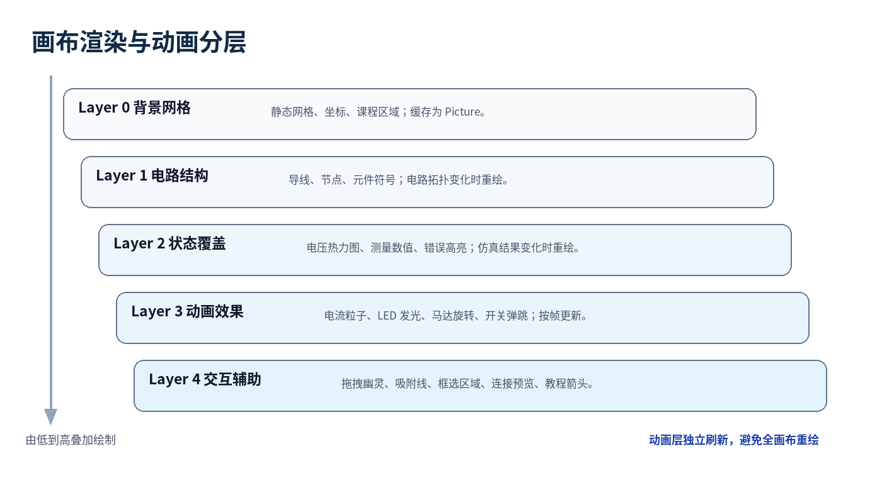
动画的目的不是“花”，而是把不可见的电学概念变成可观察的状态。动画应可在设置中调低强度，避免影响阅读和性能。
动画类型 | 触发条件 | 视觉表现 | 技术建议 | 教学价值
电流粒子 | 电路闭合且支路有电流 | 小粒子沿导线流动；速度与电流大小相关；方向可切换为传统电流/电子流 | 单独 Animation Layer；用 PathMetric 或预采样点绘制 | 理解回路和电流方向
电压热力图 | 开启可视化或探针模式 | 节点/导线按电位渐变；高电位暖色，低电位冷色 | 避免全屏昂贵 shader；可按网格/节点局部绘制 | 理解电位差和等电位点
LED 发光 | LED 正向导通且电流足够 | 亮度与电流近似映射；过流时闪烁并警告 | 用简单 glow，不滥用 BackdropFilter | 理解极性和限流
灯泡/加热丝发热 | 功率消耗上升 | 由暗到亮/红；温度数值缓慢变化 | 热状态用一阶惯性模型，避免突变 | 理解功率和焦耳热
电机旋转 | 电机两端有足够电压 | 转速随电压/负载变化；反接反转 | 旋转贴图或 Canvas 指针；高频动画降级 | 理解电能转机械能
电容充放电 | RC 电路状态变化 | 电容板电荷增加/减少；曲线浮窗显示 | 状态积分由仿真引擎计算；UI 只插值显示 | 理解瞬态过程和时间常数
开关弹跳 | 开关点击/按钮按下 | 触点吸合/分离；可选机械弹跳高级效果 | 新手隐藏弹跳，进阶模式才启用 | 理解通断和真实器件非理想性
错误反馈 | 短路、反接、过载、测量错误 | 问题支路发红；弹出解释卡；可一键定位 | 诊断层独立绘制，不影响底层画布 | 把错误变成学习机会

6. 物理仿真模型设计
仿真引擎建议采用“分层真实度”：基础学习用稳定、可解释、速度快的模型；进阶模式逐步打开非理想参数。不要一开始追求完整 SPICE 级精度，否则手机端交互、教学解释和调试成本都会上升。
层级 | 目标用户 | 模型范围 | 典型能力 | 限制
Level A 简化模式 | 零基础用户 | 理想导线、理想电源、线性电阻、简化二极管/LED、简化开关 | 能解释闭合回路、串并联、欧姆定律、限流、反接 | 不模拟寄生参数、温漂、噪声、复杂半导体曲线
Level B 教学真实模式 | 入门到进阶 | 加入电源内阻、额定功率、LED 压降、电容 ESR/漏电、电机反电动势、MOS 阈值 | 能做过载、发热、RC、PWM、开关管控制 | 仍以可解释为主，不做完整工艺模型
Level C 高级模式 | 电子爱好者/教师 | MNA 瞬态求解、非线性元件迭代、简单逻辑时序、示波器采样 | 支持整流滤波、555、运放比较、数字门和 PWM | 复杂模拟电路精度有限，需标明教学仿真而非工程验证

模块 | 职责 | 实现建议
CircuitGraph | 保存元件、端口、节点、导线和网络标签 | 拓扑变化时重新建图；参数变化时只更新对应模型
DC Solver | 求解直流稳态电压/电流 | 线性部分使用改进节点分析 MNA；非线性元件用分段线性或迭代
Transient Solver | 求解电容、电感、电机等随时间变化状态 | 固定步长 + 自适应上限；UI 每帧可插值，不强制每帧求解
Digital Simulator | 逻辑门、触发器、时钟、计数器 | 事件驱动，按信号变化传播；与模拟域通过 ADC/DAC 或阈值转换连接
Diagnostics | 识别短路、断路、悬空节点、反接、过载、测量误用 | 输出机器可读错误码 + 面向学习者的解释文案
Animation State Mapper | 把仿真结果映射到视觉状态 | 电流->粒子速度，电压->颜色，功率->亮度/温度，逻辑值->0/1 标签

7. 元件库最终设计表
以下表格是建议的“最终成品元件库”。第一版可以先实现 MVP/核心项；进阶和后期项作为课程包或专业模式逐步解锁。

7.1 电源与参考类
器件 | 样式描述 | 手机交互 | 动画/反馈 | 物理模拟功能 | 关键参数 | 教学/诊断 | 阶段
电池 | 圆柱电池或原理图符号，标 +/−；可显示电量条 | 拖入画布；点按改电压；长按翻转极性 | 正负端颜色区分；过流时发热/警告 | 固定直流电压源；真实模式加入内阻和电量衰减 | 1.5/3/5/9/12V，内阻 | 极性、直流电、闭合回路、电源短路 | MVP
可调直流电源 | 实验室电源面板，V/A 双显示屏和旋钮 | 滑块或旋钮设置电压/限流；可锁定输出 | 开机灯、限流黄灯、过流红灯 | 稳压源；电流超过限制进入恒流/关断 | 电压、电流限制、内阻 | 稳压、限流、安全供电 | MVP
交流电源 | 圆形 AC 源符号，旁边显示小正弦波 | 设置 RMS/峰值、频率、相位 | 输出端颜色随周期变化；波形浮窗 | 正弦交流源；可参与整流/滤波实验 | Vrms/Vp、Hz、相位 | 交流、频率、周期、整流 | 进阶
信号地 GND | 标准接地符号，低视觉权重 | 拖到节点；同名地自动合并 | 节点显示 0V；接地网络高亮 | 参考电位，不一定代表真实大地 | 地名称、是否共地 | 参考点、共地、单点接地 | MVP
电流源 | 圆圈箭头符号，可显示 mA | 拖动箭头切换方向；设置电流 | 箭头亮度表示输出能力 | 理想/有限内阻恒流源 | 电流值、最大电压、方向 | 电流源、负载线 | 后期
双电源 | +V/GND/−V 三端模块 | 预设 ±5V/±12V；可单独调整 | 正负轨不同颜色 | 提供正负电源，供运放/模拟电路 | 正轨、负轨、电流限制 | 双电源、运放供电 | 后期

7.2 连接、画布结构与原型搭建
器件 | 样式描述 | 手机交互 | 动画/反馈 | 物理模拟功能 | 关键参数 | 教学/诊断 | 阶段
导线 | 可弯折圆角线；支持颜色按网络或电位显示 | 从端口拖出；拖动中自动吸附；双击加折点 | 电流粒子沿线流动；短路线变红 | 默认 0Ω；真实模式可设微小电阻 | 电阻、颜色、线宽 | 节点连接、回路、电流路径 | MVP
节点/焊点 | 小实心圆点，缩放时保持可见 | 点按显示节点电压；长按重命名 | 同节点闪烁高亮 | 同一节点等电位；用于拓扑合并 | 节点名、显示数值 | 等电位点、网络 | MVP
交叉不连接 | 两线交叉但无圆点或跳线弧 | 点击可切换为连接点 | 切换时短暂动画 | 默认不导通 | 无 | 电路图规范 | MVP
断路点 | 导线断口或红色虚线缺口 | 插入到导线上作为故障/教学点 | 断开端口发黄；电流粒子停止 | 阻断电流，产生开路 | 是否启用 | 断路、无闭合回路 | MVP
网络标签 | 小胶囊标签：VCC、OUT、GND | 拖到导线/节点；同名标签连接 | 同名网络同色脉冲 | 逻辑上合并同名节点 | 名称、颜色 | 复杂图简化 | 进阶
面包板 | 真实面包板孔阵列，电源轨分区 | 拖元件插孔；长按查看内部连接 | 悬停/触摸显示同节点孔位 | 按真实面包板孔连接规则建图 | 尺寸、电源轨断开 | 原型搭建、孔位规则 | 进阶

7.3 开关与控制触点
器件 | 样式描述 | 手机交互 | 动画/反馈 | 物理模拟功能 | 关键参数 | 教学/诊断 | 阶段
SPST 开关 | 两端拨动开关，开/关状态明显 | 点按切换；拖动手柄切换 | 触点吸合/分离动画 | 闭合近似 0Ω，断开无限大 | 接触电阻、状态 | 通路/断路 | MVP
按钮 NO | 圆形按键，默认弹起 | 按住导通；可切换锁定模式 | 按压缩放、回弹、触点闭合 | 常开瞬时开关 | 常开/按住 | 瞬时控制 | MVP
按钮 NC | 圆形按键，标 NC | 按下断开；可与 NO 对照 | 按下时线路断开变灰 | 常闭瞬时开关 | 常闭/按住 | 安全回路、停止按钮 | 进阶
SPDT 选择开关 | 一个公共端、两个输出端，刀闸样式 | 左右滑动选择 A/B | 当前路径高亮 | 公共端连接 A 或 B | 状态、接触电阻 | 选择电路 | 进阶
DPDT 开关 | 六端双刀开关，显示两组联动 | 滑动或点按切换 | 两组触点同步动画 | 两组 SPDT 联动，可做极性反转 | 状态、接触电阻 | 电机换向 | 进阶
继电器触点 | 机械触点符号，可与线圈联动 | 可单独作为触点或绑定继电器线圈 | 线圈吸合时“咔哒”闭合 | 线圈电流控制触点状态 | 吸合电压、触点额定 | 隔离、小控大 | 进阶

7.4 电阻、保护与可变阻抗
器件 | 样式描述 | 手机交互 | 动画/反馈 | 物理模拟功能 | 关键参数 | 教学/诊断 | 阶段
固定电阻 | 色环电阻或矩形符号；显示阻值 | 点按改阻值；滑动常用档位 | 过功率变红/冒烟；色环同步变化 | 欧姆定律线性电阻；可损坏为开路 | Ω、功率、容差 | 限流、分压、串并联 | MVP
可变电阻 | 电阻加斜箭头，双端 | 拖动滑块改变阻值 | 数值平滑变化；电流同步变化 | 双端可调电阻 | 最大阻值、当前位置 | 电阻变化影响电流 | MVP
电位器 | 三端旋钮，标 A/W/B | 旋钮调节滑臂位置；可设线性/对数 | 输出端电压条实时变化 | 三端分压器 | 总阻值、滑臂百分比 | 分压、模拟输入 | MVP
光敏电阻 LDR | 电阻外有光线箭头 | 拖动太阳图标改变光照 | 光照越强图标越亮，阻值下降 | 阻值随光照变化 | 亮阻、暗阻、照度 | 自动灯、传感器分压 | 进阶
热敏电阻 NTC | 电阻旁带温度计 | 滑动温度条或关联环境温度 | 高温颜色变暖，阻值降低 | 温度升高阻值下降 | R25、B值、温度 | 温度检测 | 进阶
PTC/自恢复保险 | 保险丝/热敏保护图标 | 设额定电流；点击复位 | 过流后变热、阻值上升 | 电流过大时阻值快速升高 | 保持/动作电流 | 过流保护 | 后期
保险丝 | 玻璃管或保险丝符号 | 选择额定电流；熔断后点按更换 | 熔断动画，电路断开 | 过流持续超过阈值后开路 | 额定电流、延时 | 短路保护 | 进阶

7.5 电容、电感与磁性器件
器件 | 样式描述 | 手机交互 | 动画/反馈 | 物理模拟功能 | 关键参数 | 教学/诊断 | 阶段
普通电容 | 两平行板符号，可显示电荷 | 点按设电容；可放电/预充电 | 极板电荷渐增；RC 曲线浮窗 | 电压不能突变；充放电；储能 | F、初始电压、耐压 | RC 时间常数、滤波 | MVP/进阶
电解电容 | 带 +/− 极性和圆柱外观 | 拖动时显示正负端；点按改容量 | 反接红色警告；过压鼓包 | 有极性；ESR/漏电；过压损坏 | 容量、耐压、ESR | 极性、电源滤波 | 进阶
可变电容 | 电容加斜箭头或旋钮 | 旋钮调节容量 | 板间距动画 | 容量可变，影响谐振/滤波 | 范围、当前位置 | 调谐 | 后期
电感 | 线圈符号，支持铁芯样式 | 点按改电感值；可显示电流方向 | 磁场线动画；电流缓慢变化 | 电流不能突变；储能于磁场 | H、串联电阻、饱和电流 | RL 过程、磁场 | 进阶
变压器 | 双线圈+铁芯，显示初级/次级 | 设置匝比；交流输入实验 | 初次级波形同步显示 | 交流耦合；按匝比变压 | 匝比、耦合、损耗 | 变压、电磁感应 | 后期
电磁铁/线圈 | 铁芯线圈实物样式 | 调电流/匝数；放入小铁片 | 吸附动画、磁力条 | 电流产生磁场，磁力随电流变化 | 匝数、电流、铁芯 | 电磁效应 | 后期

7.6 输出负载与执行器
器件 | 样式描述 | 手机交互 | 动画/反馈 | 物理模拟功能 | 关键参数 | 教学/诊断 | 阶段
小灯泡 | 圆形灯泡，灯丝可见 | 拖入串/并联；点按看额定值 | 亮度随功率；过压烧黑 | 近似电阻负载，真实模式有温度系数 | 额定电压/功率 | 电流热效应、功率 | MVP
LED | 二极管+发光箭头，标阳极/阴极 | 旋转/翻转；选颜色；调额定电流 | 亮度随电流；反接不亮；过流闪烁 | 单向导通，正向压降，需限流 | 颜色、Vf、If_max | 极性、限流 | MVP
RGB LED | 四脚或三脚三色灯 | 切换共阳/共阴；调三通道 | 颜色混合动画 | 三个 LED 组合；每通道单独限流 | Vf/R/G/B、电流 | PWM 调光、混色 | 进阶
蜂鸣器 | 圆筒蜂鸣器，有 + 标记 | 选择有源/无源；设置音量 | 声波波纹；有声音图标 | 有源通电响；无源需方波/PWM | 频率、电压、类型 | 电声转换 | MVP
扬声器 | 喇叭图标，振膜可动 | 接 AC/PWM 信号；调阻抗 | 振膜振动，波形可视 | 交流信号驱动振动；直流仅瞬态 | 阻抗、功率 | 音频、交流信号 | 后期
直流电机 | 小马达图标，轴可旋转 | 连接电源/MOS；拖负载滑块 | 转速动画；反接反转；堵转警告 | 电枢电阻、反电动势、惯性、负载 | 额定电压、内阻、Kv | 电机控制、启动电流 | MVP
舵机 | 伺服外观，三线：V/G/S | 拖动角度或输入 PWM | 摆臂转到目标角度 | PWM 脉宽映射角度；电源电流模拟 | 脉宽、角度范围 | PWM、闭环控制 | 进阶
加热丝 | 螺旋电热丝 | 设电阻/热容量 | 温度颜色渐变、热浪 | 功率转热量；温度有惯性 | 电阻、热容量、散热 | 焦耳热 | 进阶
七段数码管 | 8 字形 LED 显示器 | 切换共阳/共阴；接译码器 | 段发光；数字显示 | 每段为 LED，需要限流 | 类型、颜色、段电流 | 数字显示 | 进阶

7.7 二极管与半导体开关
器件 | 样式描述 | 手机交互 | 动画/反馈 | 物理模拟功能 | 关键参数 | 教学/诊断 | 阶段
普通二极管 | 标准二极管符号，阴极线清晰 | 旋转时保持极性标签；点按看 I-V | 正向路径高亮；反向灰显 | 正向导通/反向截止；可过流损坏 | Vf、If_max、反向耐压 | 单向导电 | MVP
稳压二极管 | 折线阴极符号 | 设置稳压值；用于钳位实验 | 进入稳压区时高亮 | 反向击穿后近似稳压 | Vz、功率 | 稳压、钳位 | 进阶
肖特基二极管 | 特殊阴极符号，标低压降 | 替换普通二极管对比损耗 | 低压降标签 | 低 Vf、快速导通 | Vf、If_max | 低压整流 | 后期
整流桥 | 四二极管方块，AC/~ 和 +/− 端清晰 | 拖入 AC 源和电容之间 | 输入交流、输出脉动 DC 小图 | 四二极管整流，含压降 | 二极管压降、额定电流 | 交流变直流 | 进阶
NPN 三极管 | 三端 B/C/E，箭头向外 | 点按切换简化/真实；看基极电流 | 导通时 C-E 通道发亮 | 基极小电流控制集电极电流；开关/放大 | β、Vbe、Ic_max | 小控大、低边开关 | MVP
PNP 三极管 | 三端 B/C/E，箭头向内 | 与 NPN 对照；用于高边控制 | 基极拉低导通路径亮 | 基极相对发射极低时导通 | β、Vbe、Ic_max | 高边开关 | 进阶
N-MOSFET | 三端 G/D/S，栅极隔离明显 | 拖 gate 控制线；设阈值 | Vgs 足够时通道亮；发热按 Rds_on | 电压控制开关，栅极近似无直流电流 | Vth、Rds_on、Id_max | 功率开关、电机驱动 | MVP/进阶
P-MOSFET | P 沟道符号，适合高边 | 拖入电源侧；对比 N-MOS | 栅极拉低时通道亮 | 高边电压控制开关 | Vth、Rds_on、Id_max | 高边开关 | 进阶
光耦 | LED + 光敏三极管封装 | 输入输出两侧分区；设隔离 | 中间光束动画 | 光隔离传输，输入控制输出 | CTR、隔离耐压 | 电气隔离 | 后期

7.8 测量工具与可视化仪表
器件 | 样式描述 | 手机交互 | 动画/反馈 | 物理模拟功能 | 关键参数 | 教学/诊断 | 阶段
节点探针 | 细探针+浮动数值标签 | 点按任意节点或拖动探针 | 数值气泡跟随；稳定后淡入 | 读取节点相对 GND 电压 | 单位、精度 | 节点电位 | MVP
电压表 | 圆形 V 表或双表笔 | 两表笔分别接两点；可拖动表笔 | 接反显示负值；并联接法提示 | 高内阻并联测电压 | 量程、内阻 | 电势差、并联测量 | MVP
电流表 | 圆形 A 表，串接符号 | 插入支路或切断导线接入 | 误并联红色警告 | 低内阻串联测电流；带保险丝 | 量程、内阻、保险 | 电流、串联测量 | MVP
万用表 | 真实万用表外观，旋钮档位 | 选择 V/A/Ω/通断/二极管档；插孔提示 | 屏幕数字滚动；错档提示 | 综合测量；带电测电阻报警 | 档位、量程、内阻 | 真实测量习惯 | MVP
功率计 | W 表或元件旁小徽章 | 拖到元件/支路上 | 功率过大变黄/红 | 计算 P=VI 或 I²R | 单位、累计开关 | 功率、能量 | MVP
示波器 | 双通道屏幕，网格波形 | 拖探头到节点；调时基/幅度 | 实时波形滚动；触发稳定 | 采样节点随时间电压 | 采样率、时基、触发 | 交流、PWM、瞬态 | 进阶
逻辑分析仪 | 多通道数字波形条 | 接数字节点；记录时序 | 0/1 跳变波形 | 按阈值采样逻辑信号 | 通道数、采样率 | 数字时序 | 后期
电压热力图 | 画布覆盖层，不是独立元件 | 工具栏开关 | 高/低电位颜色映射 | 将节点电压映射到画布颜色 | 颜色范围 | 等电位、分压 | MVP
电流方向箭头 | 导线上小箭头/粒子 | 工具栏开关；可切换方向定义 | 速度/密度随电流变化 | 支路电流映射动画 | 阈值、方向模式 | 回路、电流路径 | MVP

7.9 信号源、传感器、数字逻辑与集成模块
器件 | 样式描述 | 手机交互 | 动画/反馈 | 物理模拟功能 | 关键参数 | 教学/诊断 | 阶段
正弦波源 | 小屏显示正弦波 | 设置幅值/频率/偏置 | 输出端波形预览 | 输出连续正弦电压 | 幅值、Hz、偏置 | 交流信号 | 进阶
方波/PWM 源 | 方波图标 + 占空比条 | 滑动频率和占空比 | 占空比条实时变化 | 周期高低电平输出 | 频率、占空比、电平 | 数字信号、调光调速 | 进阶
时钟源 | CLK 标识方波源 | 设置频率；一键单步 | 节拍闪烁 | 数字电路同步时钟 | 频率、电平 | 时序逻辑 | 进阶
光敏传感器模块 | 小板子 + LDR + 三针 | 调光照；选择模拟/数字输出 | 太阳图标强弱变化 | 分压或比较器输出 | 照度、阈值 | 自动灯 | 进阶
温度传感器 | 温度计模块，三针 | 滑动温度或绑定环境 | 温度条和输出电压变化 | 电压/电阻随温度变化 | 灵敏度、温度 | 温控风扇 | 进阶
距离传感器 | 超声波双圆头模块 | 拖动物体改变距离 | 声波发射/回波动画 | 距离映射脉冲宽度/模拟量 | 距离、量程 | 测距输入 | 后期
逻辑门 NOT/AND/OR/XOR | 标准门符号，输入输出标 0/1 | 点击输入或连接数字线 | 输出变化时闪烁；真值表联动 | 布尔逻辑运算 | 输入数、逻辑电平 | 组合逻辑 | 进阶
触发器/计数器 | 方块芯片，D/CLK/Q 或数字显示 | 接时钟源；单步运行 | 边沿触发高亮、计数变化 | 状态保持和时序更新 | 位数、边沿 | 时序逻辑 | 后期
运算放大器 | 三角形符号 +/− 输入 | 设供电；拖反馈电阻 | 输出饱和提示 | 差分输入放大，输出受电源限制 | 增益、供电、饱和 | 反馈、放大、比较 | 进阶
比较器 | 类似运放，输出数字化 | 设阈值/滞回 | 输入交叉时翻转 | 比较两输入电压输出高低 | 阈值、滞回 | 传感器阈值判断 | 进阶
555 定时器 | 8 脚芯片或简化模块 | 选择单稳/无稳；调 R/C | 输出波形和引脚状态显示 | RC 定时、方波、PWM | R、C、模式 | 振荡、延时 | 进阶
7805/LM317 稳压器 | 三脚芯片 IN/GND/OUT | 设输入和负载；LM317 调反馈 | 过热提示、输出稳定标签 | 线性稳压，压差和发热 | 输出、电流、压差 | 电源管理 | 进阶
H 桥/电机驱动 | 模块方块，电机端和逻辑端分区 | 控制方向/PWM | 电机正反转箭头 | 逻辑控制大电流电机 | 电流、PWM、方向 | 电机驱动 | 进阶
简化 MCU | Arduino/芯片模块外观 | 积木式程序：读输入/写输出/PWM | 引脚高低亮灯，串口输出 | 数字 I/O、PWM、ADC 简化 | 引脚模式、程序 | 程序控制电路 | 后期

8. 课程与实验系统
课程系统应当把元件库变成学习路径。每个实验都对应明确概念、目标电路、可用元件、评分规则和错误提示。
课程阶段 | 实验 | 可用元件 | 学习目标 | 通过条件
入门 1 | 点亮灯泡 | 电池、开关、灯泡、导线 | 闭合回路、通断 | 开关闭合后灯泡亮，断开后灭
入门 2 | LED 限流 | 电池、电阻、LED、万用表 | 极性、限流、欧姆定律 | LED 正常亮且电流小于阈值
入门 3 | 串联与并联 | 电阻、电压表、电流表 | 分压、分流、等效电阻 | 正确测得串联分压和并联分流
入门 4 | 电位器调光 | 电位器、LED、电阻 | 可变分压、模拟控制 | 旋钮改变 LED 亮度
进阶 1 | 电容充放电 | 电阻、电容、开关、示波器 | RC 时间常数、瞬态 | 波形符合充放电趋势
进阶 2 | 二极管整流 | AC 源、二极管/整流桥、电容、示波器 | 交流变直流、滤波 | 输出波形为单向脉动/平滑直流
进阶 3 | 三极管开关 | NPN、按钮、LED/电机、电阻 | 小电流控制大电流 | 按键控制负载，基极有限流
进阶 4 | MOS 控制电机 | MOSFET、电机、二极管、PWM | 功率开关、续流保护、调速 | PWM 改变转速且无过流
应用 1 | 自动夜灯 | LDR、电位器、比较器/三极管、LED | 传感器分压、阈值判断 | 光照降低后自动点亮
应用 2 | 温控风扇 | 温度传感器、比较器/MOS、电机 | 温度检测、执行器控制 | 温度超过阈值风扇启动

9. Flutter 工程架构与性能策略
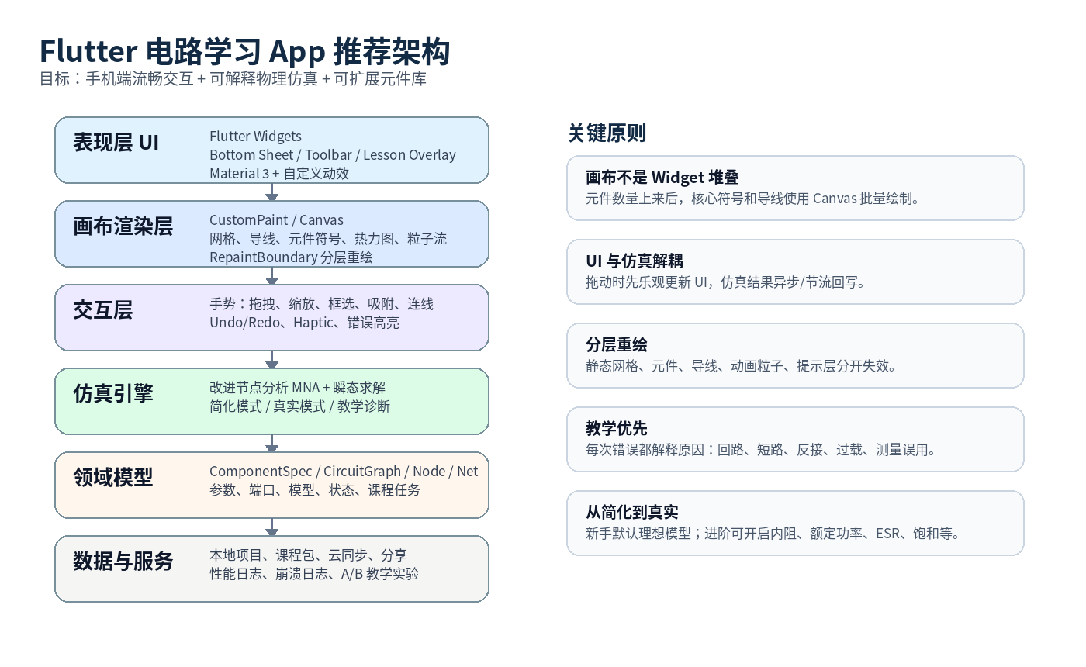
推荐采用“领域模型 + 渲染场景 + 仿真引擎 + UI 壳层”的架构，避免业务逻辑散落在 Widget 树中。
层/模块 | Flutter 实现 | 性能策略
CanvasWorkspace | CustomPaint + InteractiveViewer 或自定义 Gesture Arena | 画布使用矩阵变换；只把必要状态传给 painter；复杂 hit-test 用空间索引
ScenePainter | CustomPainter 绘制网格、线、元件、标签 | shouldRepaint 精准判断；静态层缓存；动画层单独 painter
Overlay Widgets | BottomSheet、Tooltip、FloatingActionButton、课程卡片 | 只做 UI 控件，不承担大规模绘制；常量 Widget 拆小
State Management | Riverpod/Bloc/Notifier 均可 | 区分 topology state、simulation state、ui selection state，避免全局 rebuild
Simulation Engine | Dart isolate 起步；后期可迁 Rust/原生 | 拓扑变化重建矩阵；参数变化增量更新；仿真节流到 20-60Hz
Persistence | 本地 JSON/SQLite；课程包资产化 | 项目保存用版本化 schema；支持迁移和压缩
Performance Tooling | DevTools Performance、profile mode 真机测试 | 设定低端机基准；监控 frame time、内存、耗电和电池温度

性能问题 | 风险表现 | 规避方案
全画布重绘 | 拖动一个元件时所有层一起重画，导致掉帧 | 背景网格缓存，结构层/状态层/动画层分离；拖动层独立绘制
Widget 过多 | 几百个元件和导线都做 Widget，rebuild 成本高 | 元件符号和导线自绘；只把选中菜单、弹窗、表单做 Widget
仿真阻塞 UI | 参数调整时主线程求解矩阵，手势卡顿 | 仿真 isolate；拖动时暂停高精度求解，释放后稳定求解
动画粒子过多 | 每帧计算大量路径和粒子位置 | 预采样导线路径；按缩放级别降采样；不可见区域不绘制
透明/滤镜滥用 | Glow、Blur、BackdropFilter 过多导致 GPU 压力大 | LED 光晕用简单径向渐变；错误高亮用描边和透明层局部绘制
数值标签拥挤 | 缩小时文字重叠，阅读困难且绘制成本高 | LOD 策略：缩小时隐藏小标签，只保留关键节点和错误提示

10. 数据结构与项目文件格式
对象 | 核心字段 | 说明
Project | id、name、version、createdAt、updatedAt、viewport、components、wires、lessons | 一个电路项目的完整状态
ComponentInstance | id、type、position、rotation、params、ports、state、styleOverrides | 画布上的元件实例，type 指向 ComponentSpec
ComponentSpec | type、name、category、ports、defaultParams、model、icon、teaching | 元件库定义，可通过课程包扩展
Port | id、name、kind、localPosition、polarity、direction | 端口定义：电气端、逻辑端、测量端
Wire | id、fromPort、toPort、points、netId、style | 导线与折点信息
Net | id、name、nodeIds、voltage、diagnostics | 拓扑求解后的网络信息
SimulationSnapshot | time、nodeVoltages、branchCurrents、componentStates、errors | 一次仿真结果，用于驱动 UI 和动画
LessonStep | goal、availableComponents、hints、validationRules、successAnimation | 课程任务步骤

11. 可访问性、国际化与安全边界
方面 | 设计要求
可访问性 | 颜色不是唯一信息来源；错误同时用图标/文字/振动；数值标签可放大；支持降低动画、减少闪烁。
手机单手操作 | 底部抽屉和主要按钮位于拇指热区；危险操作需要二次确认；撤销入口常驻。
国际化 | 元件名称、公式说明、错误提示、课程文案全部走 i18n；单位格式可本地化。
安全边界 | 默认只模拟低压教学电路；市电、高压、大电流实验必须以警告和禁用真实连接提示呈现。
教学准确性 | 标明“教学仿真，不替代工程验证”；复杂半导体/高频/热模型不要过度承诺。
隐私与未成年人 | 课程数据和项目分享默认本地；社区分享需审核；未成年人模式关闭公开评论。

12. MVP 范围与路线图
阶段 | 目标 | 元件范围 | 关键功能 | 验收标准
MVP 0.1 | 证明核心交互 | 电池、GND、导线、开关、电阻、LED、灯泡、电压/电流探针 | 画布拖拽、连线、运行/暂停、基础 DC 求解 | 能完成点亮灯泡/LED 限流，60fps 拖拽
MVP 0.2 | 形成学习闭环 | 增加电位器、电容、二极管、NPN、MOS、电机、万用表 | 错误诊断、参数卡片、课程步骤、保存项目 | 能完成串并联、分压、RC、三极管开关
Beta 0.5 | 增强表现和课程 | 增加 AC、示波器、PWM、整流桥、LDR、温度传感器 | 电流粒子、电压热力图、示波器、课程包 | 至少 12 个完整实验，低端机可用
V1.0 | 面向公开发布 | 稳定 35-45 个核心元件 | 账号/云同步、项目分享、平板横屏、可访问性设置 | 崩溃率、卡顿率、课程完成率达标
V2.0 | 专业/数字扩展 | 运放、555、逻辑门、触发器、计数器、MCU 简化模块 | 数字仿真、混合信号、社区电路模板 | 支持数字电路课程和基础控制项目

13. 参考资料与技术依据
资料 | 链接 | 在本方案中的用途
Flutter Impeller rendering engine | https://docs.flutter.dev/perf/impeller | 用于判断现代 Flutter 渲染引擎对流畅动画和可预测性能的支持。
Flutter performance profiling | https://docs.flutter.dev/perf/ui-performance | 用于确定 60fps/120fps 目标、真机 profile 模式和性能分析方法。
Flutter performance best practices | https://docs.flutter.dev/perf/best-practices | 用于制定避免不必要 rebuild、绘制和布局成本的原则。
Flutter CustomPainter shouldRepaint API | https://api.flutter.dev/flutter/rendering/CustomPainter/shouldRepaint.html | 用于支持 CustomPainter 与 RepaintBoundary 控制昂贵重绘的方案。
Flutter animations guide | https://docs.flutter.dev/ui/animations | 用于 UI 动画设计：动画应提升直觉性和用户体验。
Flutter adaptive/responsive best practices | https://docs.flutter.dev/ui/adaptive-responsive/best-practices | 用于手机竖屏、横屏和平板增强布局的设计参考。

